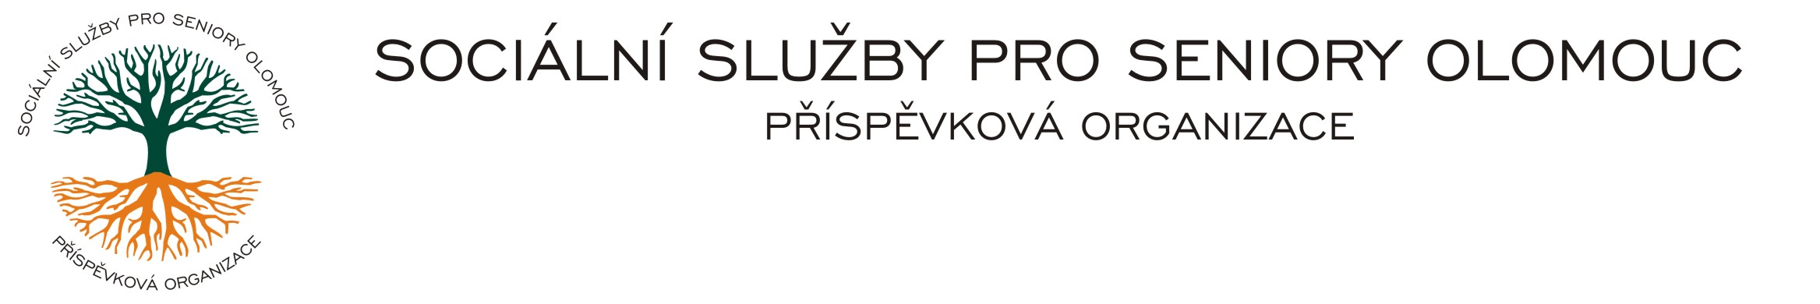
Zikova č. 618/14, 770 10 Olomouc * IČ 75004259 * tel.: 585757061 * fax:585757066* E-mail: olomouc@sluzbyproseniory.cz * cn5k73h

Zápis v OR v oddílu Pr, vložka 770 u Krajského soudu v Ostravě

Obj. č. : 284 A / 2016 - PÚ 3TEservis , s.r.o.
Vyřizuje/ Zatloukal /585757076
E-mail: zatloukal@sluzbyproseniory.cz Kollárova 744
Web.str.: www.sluzbyproseniory.cz 783 53 Velká Bystřice
Bank. sp..: KB Olomouc,
č.ú.: 27-4231640257/0100
DIČ: CZ-750 042 59
NEJSME PLÁTCI DPH

Datum: 1.9.2016

Objednávka na

opravu elektro rozvaděčů na CHB SSpS Olomouc,p.o.
Zikova 618/14.

předběžná cena 100 000,-Kč

Děkuji

příkazce operace
správce rozpočtu:

